Ordenant
Per a accedir a la configuració de les qualificacions, entrarem primer en les qualificacions, i després seleccionarem “Categories i elements”:
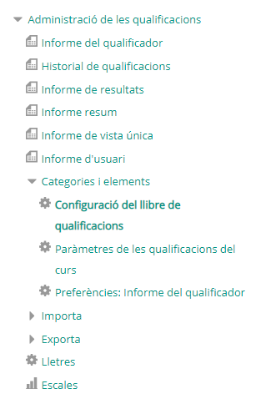
El resultat serà similar a això:
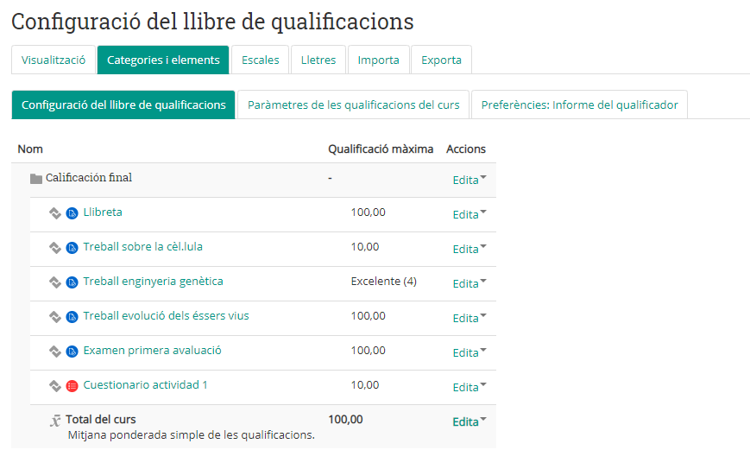
La pantalla mostra una llista amb totes les activitats qualificables, ordenades per l'ordre de creació i no per l'ordre en el qual apareixen en el curs. Els elements d'aquesta vista són:
- Unes fletxes a l'esquerra de cada activitat, que ens permetran canviar l'ordre en què apareixen.
- El nom de l'activitat. Prement sobre ell veurem què s'inclourà en els informes de la qualificacions.
- La puntuació màxima.
- Un accés directe per a editar (i, en alguns casos, ocultar) l'element de qualificació.
- Quadres de verificació per a realitzar accions massives sobre diversos elements de qualificació.
- Una botonera inferior, que permet afegir categories o elements de qualificació no associats a activitats.
Començarem per moure les activitats, de manera que apareguen en primer lloc les activitats que hem creat. Usarem la icona amb les fletxes:
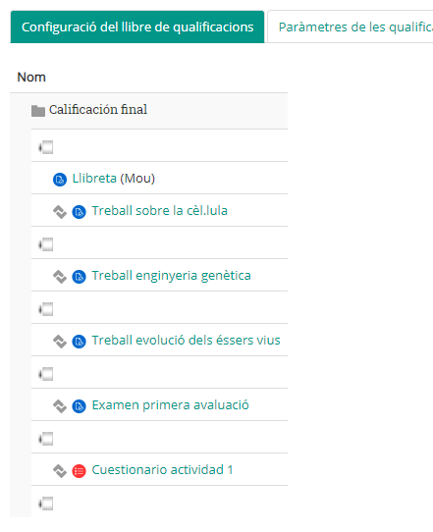
Apareix un buit en cadascun dels llocs possibles on moure l'activitat, n'hi ha prou amb prémer sobre qualsevol d'ells per a acabar de moure-la.

Pràctica
En el teu curs de pràctiques, mouràs les cinc tasques que has creat al principi del tot, seguint aquest ordre:
- Llibreta.
- Treball sobre la cèl·lula.
- Treballe enginyeria genètica.
- Treballe evolució dels éssers vius.
- Examen primera avaluació.
Qualsevol altra activitat que tingues disponible haurà de quedar-se a partir de la sisena posició.

Tornar a Qualificacions · Aules — nivell mitjà

